四川省成都市财贸职业高级中学校
关于财贸职高新校区定制教室讲桌、实训桌椅等家具
项目的市场询价函
致厂家、供应商：
因我校财贸职高新校区定制教室讲桌、实训桌椅等家具项目需要，为充分了解相关设备市场定价，我校现向各供应商进行市场询价，现欢迎各潜在意向供应商前来提交密封的报价资料。该报价资料仅作为采购人采购时最高限价参考定价使用。
一、定制教室讲桌、实训桌椅等家具效果图：详见附件1
设备规格型号、数量：详见附件3
二、报价须知
1.报价资料的组成应按我校提供清单内容进行报价并加盖单位公章，报价应包含设备费用、运输费、装卸费、增值税费、培训、质保、售后服务等与项目有关的一切费用；
2.报价资料须提交以下：详见报价函（附件2）、清单报价表（附件3）、营业执照复印件，上述材料均需加盖报价单位公章（纸质材料2份，电子版1份）；
3.报价资料必须密封。
三、报价书提供时间及方式：
1.报价资料提交截止时间：2026年4月20日18：00前
2.报价资料递交方式（可通过邮寄或现场递交）
3.递交地址：成都市金牛区西安路枣子巷26号
4.联系人：李老师
联系方法：028-87735311

四川省成都市财贸职业高级中学校
2026年4月16日

附件1：定制教室讲桌、实训桌椅等家具效果图
1.定制教室讲桌 2.定制教师椅
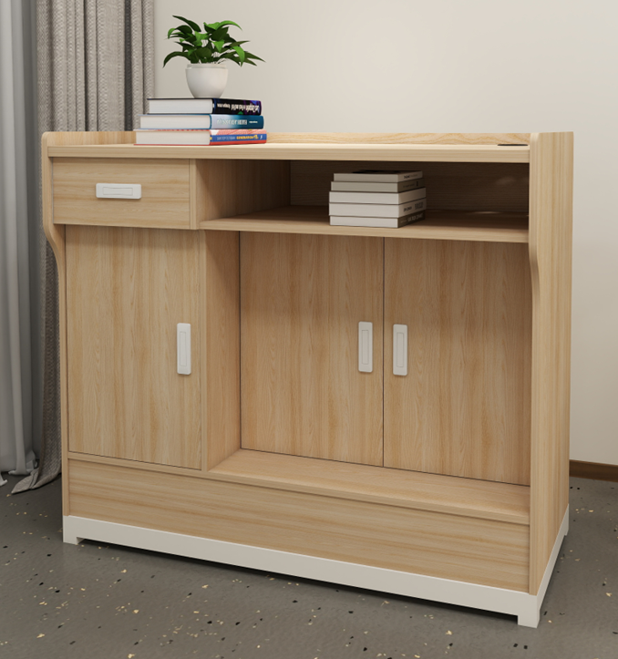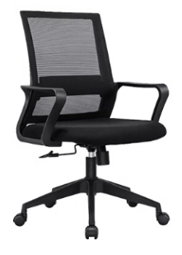
3.定制实训学生桌（长1.2米） 4.定制实训学生桌（长1.8米）
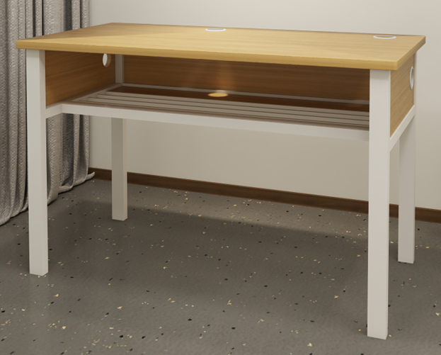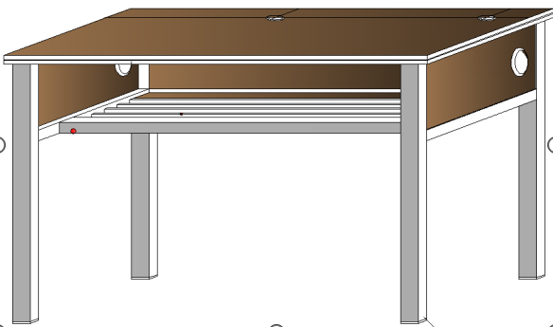
5.定制实训凳 6.定制学生寝室凳
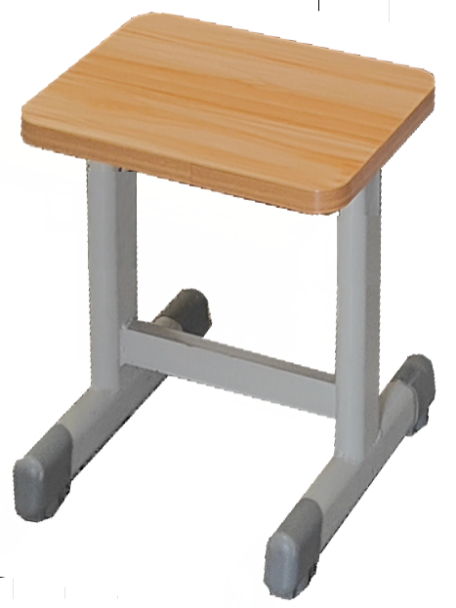

附件2：
报价函
（以下简称“我方”）已全面阅读和研究了财贸职高新校区定制教室讲桌、实训桌椅等家具项目的市场询价函，现经我方认真分析研究，我方同意提供相关设备报价，以询价函要求全部内容进行报价，并保证相关报价的真实性。我单位的报价含设备费用、运输费、装卸费、增值税费、培训、质保、售后服务等与项目有关的一切费用。
具体报价详见附件2

报 价 方： （全称、盖章）
法定代表人(或负责人)： （姓名、签字）
地 址： 我
电 话：__________________________
日 期：____年_____月______日

附件3：清单报价表
编号 | 设备名称 | 主要性能指标（技术参数） | 单位 | 数量 | 单价 | 品牌 | 总价 | 型号 | 备注
1 | 定制教室讲桌 | 尺寸(mm):长1200*宽600*高1050(±5)mm  1.基材采用实木颗粒板（三聚氰胺饰面板），台面厚度≥25mm、其余板材厚度≥16mm；  2.五金件：采用的三合一紧固连接件；  3.封边：采用PVC塑料封边；  4.钢架：釆用≥50mm×30mm×1.2mm矩管，金属件经过表面经除油、除锈、酸洗、中和、表调、水洗、磷化、烘干、环氧聚酯粉末静电喷涂、高温烘烤固化等工序处理，漆面不掉落，耐磨、耐腐蚀；  5.钢木结构，台面下设有1个抽和两个柜、上为开放格；  6.桌脚下配备可调节防滑脚垫，调节高度≥10mm，确保地面不平时桌面平稳。  7.满足国家环保标准。 | 张 | 117
2 | 定制教师椅 | 规格（高×宽×深）：860mm×600mm×500mm，(±10mm)，坐高：440mm(±5mm)。  1.面料：采用三角特网，座感舒适，回弹，透气性强，符合GB/T 3923.1-2013《纺织品 织物拉伸性能 第1部分：断裂强力和断裂伸长率的测定(条样法)》的相关要求；  2.椅背网状透气，座板：采用实木多层曲木板；  3.五星脚：尼龙五星脚，五星钢材镀锌脚架，镀层应无烧焦、起泡、针孔、裂纹、毛刺、花斑。脚轮：采用防爆双片万向脚轮，转动、平动应轻快灵活、无破损、连接牢固、坚硬耐用；  4.气压棒：(气压棒升降可达30万次)。气动升降应平稳，无漏气，无噪声。角度调节结构灵活、可靠，调节自如，并具有锁定装置。  5.满足国家环保标准。 | 把 | 14
3 | 定制实训学生桌 | 尺寸(mm):长1200*宽600*高760(±5)  1.基材采用实木颗粒板（三聚氰胺饰面板），台面厚度≥25mm、其余板材厚度≥16mm；  2.封边：采用PVC塑料封边；  3.桌架结构立柱采用50mm×30mm×1.2mm矩管；桌面下方需设置加固横梁，横梁规格不低于50mm×30mm×1.2mm矩管，下隔拉方采用30mm×30mm×1.2mm方管；焊痕需打磨光滑、无夹渣、气孔及毛刺，打磨后无明显焊点；表面处理需经过酸洗、磷化、钝化等前处理工序，然后进行环氧聚酯粉末静电喷涂；  4.钢木结构，台面和边档设有穿线孔；  5.桌脚下配备防滑脚垫。  6.满足国家环保标准。 | 张 | 322
4 | 定制实训学生桌 | 尺寸(mm):长1800*宽600*高760(±5)；  1.基材采用实木颗粒板（三聚氰胺饰面板），台面厚度≥25mm、其余板材厚度≥16mm；  2.封边：采用PVC塑料封边；  3.桌架结构立柱采用50mm×30mm×1.2mm矩管；桌面下方需设置加固横梁，横梁规格不低于50mm×30mm×1.2mm矩管，下隔拉方采用30mm×30mm×1.2mm方管；焊痕需打磨光滑、无夹渣、气孔及毛刺，打磨后无明显焊点；表面处理需经过酸洗、磷化、钝化等前处理工序，然后进行环氧聚酯粉末静电喷涂；  4.钢木结构，台面和边档设有穿线孔；  5.桌脚下配备防滑脚垫。  6.满足国家环保标准。 | 张 | 28
5 | 定制实训凳 | 尺寸(mm):400*300*430(±5)  1.凳面基材采用实木颗粒板（三聚氰胺饰面板），厚度≥25mm；  2.封边：采用PVC塑料封边；  3.凳架：立柱横脚釆用60*30*1.2mm椭圆管.拉方30*30*1.2mm钢架结构，金属件经过表面经除油、除锈、酸洗、中和、表调、水洗、磷化、烘干、环氧聚酯粉末静电喷涂、高温烘烤固化等工序处理，漆面不掉落，耐磨、耐腐蚀；  4.凳脚下配备防滑脚套。  5.满足国家环保标准。 | 张 | 700
6 | 定制学生寝室凳 | 尺寸(mm):400*300*430(±5)  1.凳面基材采用实木颗粒板（三聚氰胺饰面板），厚度≥25mm；  2.封边：采用PVC塑料封边；  3.凳架：立柱横脚釆用60*30*1.2mm椭圆管.拉方30*30*1.2mm钢架结构，金属件经过表面经除油、除锈、酸洗、中和、表调、水洗、磷化、烘干、环氧聚酯粉末静电喷涂、高温烘烤固化等工序处理，漆面不掉落，耐磨、耐腐蚀；  4.凳脚下配备防滑脚套。  5.满足国家环保标准。 | 张 | 3000

备注：采购数量可能根据实际情况进行调整，最终以实际采购数量为准。
报价单位： （全称、盖章）
日期： 年 月 日

